2.pielikums
Ministru kabineta
2004.gada 27.aprīļa noteikumiem Nr.454
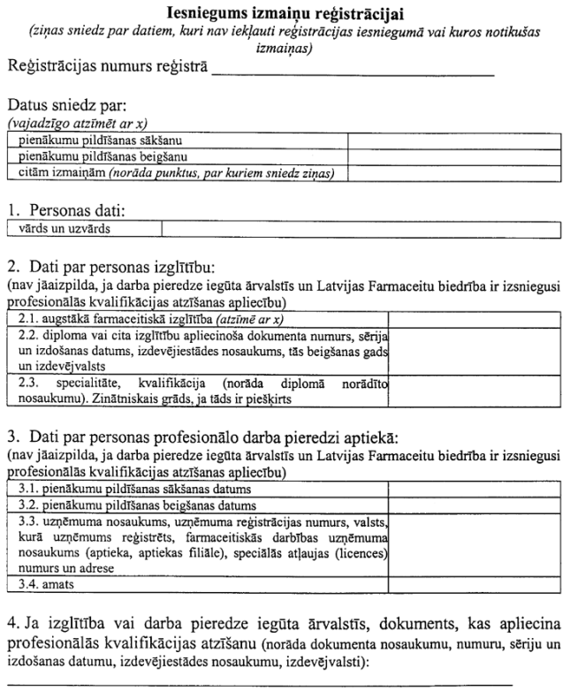
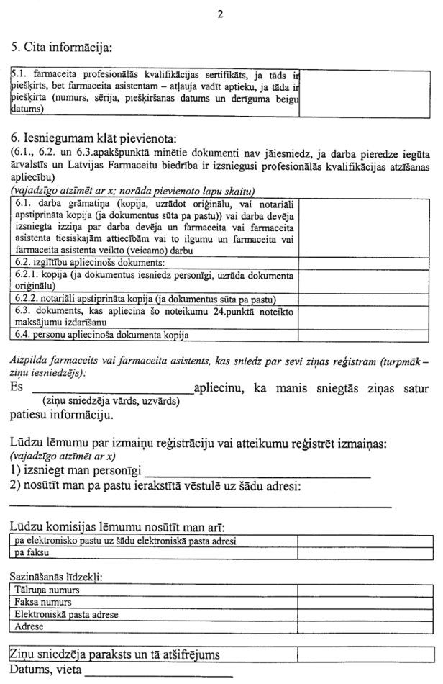
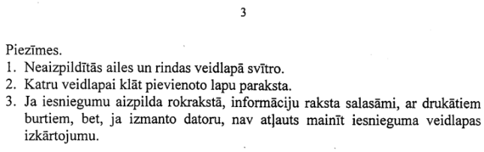
Veselības ministrs R.Muciņš

